Universidad Simón Bolívar

Reconocimiento del Iris
Visión Artificial

Jorge Palacios 10-87970.

Sartenejas, Mayo 2012.
El proyecto consistió en implementar parte de la publicación “Extracción Digital De Características Biométricas Basadas En Patrones Del Iris Humano” de Díaz, Torres y Tijaro. Más específicamente la primera parte donde se aplica la Transformada de Hough para el reconocimiento y aislamiento del iris.

El proyecto se dividió en grandes pasos, a saber:

- Detección y “enmascarado”de la pupila.
- Detección y aislamiento del iris.
- Eliminación de párpados.
- Conversión de coordenadas polares al plano Cartesiano.

El proyecto se implementó con Python y OpenCV en sistema operativo Fedora Linux 16 motivado la flexibilidad de las herramientas y un ligero conocimiento previo de las mismas. De igual manera, no se consideraron las demás herramientas nombradas en clases por no tener conocimiento alguno de las mismas; lo que podía repercutir de manera negativa sobre la velocidad de avance.

En este sentido, se buscó crear 4 grandes funciones para cada uno de los pasos anteriormente donde la entrada para cada proceso es el resultado del anterior, y así manejar lo que se conoce en Inglés como image-processing pipeline.

Detección y “enmascarado de la pupila”

Primeramente se pudo observar que la pupila es un gran punto negro, con algunos puntos blancos de los leds de la cámara, pero a grandes rasgos tiende a ser la parte más oscura de la imágen. Para ello, se buscaron “blobs” que se encuentren dentro del rango especificado. Además del elemento visual, la publicacción ofrece un histograma que sirvió de apoyo para la consideracion del rango de valores.
Como pueden existir pequeños segmentos de pestañas, se calcula el área de cada “blob” o segmento; y sólo aquel cuya área sea superior a un valor prominente (en este caso 50) es el segmento que será tomado para enmascarar la pupila. En este sentido, se pinta el segmento completo (sin considerar los segmentos “vacíos” o blancos porque se sabe de antemano que no corresponde a algo que nos interese). Igualmente, se calcula el centroide de la pupila para calibrar el centro del iris en caso que la Transformada de Hough, como se pudo apreciar en clases, ofrezca un centro distinto.

Las funciones relevantes:
- cv.InRangeS (división binaria de pixels; los que están dentro del rango y los que no).
- cv.FindContours (dada una imagen binaria, encuentra segmentos o “blobs de pixeles).
- cv.Moments (cálculos de los momentos de cada segmento de “blobs”)
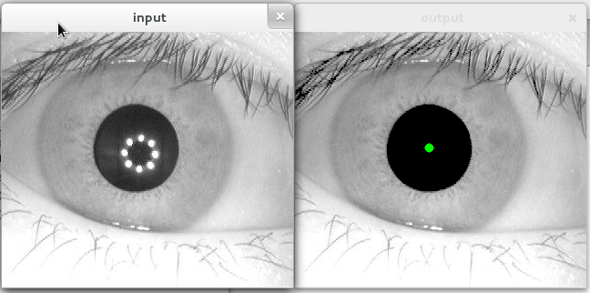

Detección y Aislamiento del Iris

A partir de la pupila procesada, se utilizó el mismo proceso que en la publicación para encontrar el iris. Se aplicó el algoritmo de Hough con previo pre-procesado con algoritmo de Canny y suavizado del mismo.

En esta parte del proceso, lo más importante fue dar con el valor ideal para cada ojo. Este valor es el acumulador de umbral o accumulator threshold y se tiene una función aislada que calcula la transformada de Hough hasta encontrar un solo círculo cambiando el valor de manera incremental.

Adicionalmente, se le coloca a la función de la transformada los mínimos y máximos del radio de los círculos a encontrar. Para estos valores, se tomó una aplicación de diseño (Gimp) a fin de calcular a ojo los valores aproximados. Esto con la finalidad de que la función descarte automáticamente el círculo dado por la pupila del ojo.

Obtenido el radio de la transformada, y con ayuda del centroide calculado anteriormente, se crea una máscara a fin de crear una nueva imagen sin las secciones del ojo que no son de nuestro interés.

Este paso fue uno de los más difíciles por cuanto la ambigüedad de la información en Internet. En el sitio StackOverflow se buscó una explicación detallada sobre el uso de la función y los parámetros, lo que permitió aclarar conceptos. La información puede ser accedidad en la siguiente URL: http://bit.ly/K42wyz

Las funciones relevantes:

- cv.Canny (algoritmo de Canny para detección de filos).
- cv.Smooth (función general de suavizado).
- cv.HoughCircles (transformada de Hough implementada en OpenCV).
- cv.Sub (seleccionar píxeles de una imagen dada una máscara)

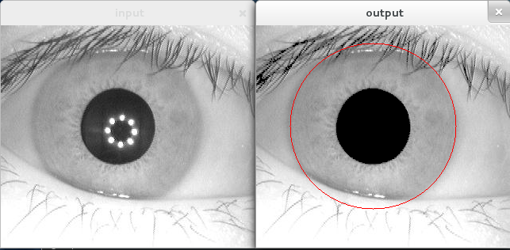
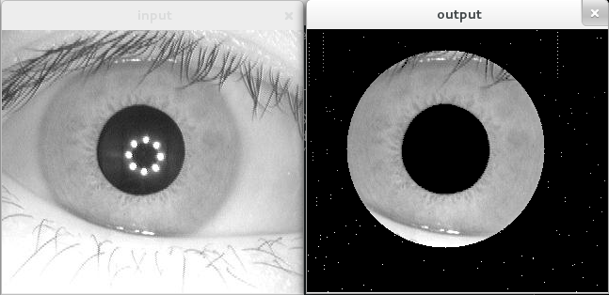

Eliminación de Párpados

Este paso no pudo ser realizado por falta de tiempo. Sin embargo, se tiene una idea de cómo aplicarlo que se explica a continuación.

Utilizando un principio similar al paso anterior, buscar elipses a partir del resultado de aplicar el algoritmo de Canny sobre la nueva imagen. Sin embargo, ahora la heurística puediera ser buscar valores de umbral de acumulador hasta obtener 2 círculos o una elipse (bien un círculo para cada párpado o una elipse que los aproxime a ambos).

Conversión de coordenadas polares al plano Cartesiano

Esta conversión se hizo utilizando la función LogPolar de OpenCV. Aun cuando la función crea una nueva imagen a partir del centro calculado en el primer paso, se tiene un resultado distinto al de la publicación por un par de pasos que faltaran por realizar:

- Crear una imagen nueva dado el radio del iris y el centro. Esto con la finalidad de eliminar la mayor cantidad de espacio negro que no es de interés.
- Aplicar la función anteriormente mencionada y terminar de buscar los valores óptimos para su muestreo en la nueva ventana.

A fin de probar el algoritmo utilizando las imágenes proporcionadas, el programa cuenta con un pequeño sistema de cambio de imágenes en un ciclo principal y se aprovechó la función de espera por teclado (cv.WaitKey) para dar una pausa y ver los resultados de cada ojo.

Adicionalmente, se creó un repositorio donde se puede apreciar cómo fue el desarrollo del proyecto. Se buscó que cada commit fuese funcional, por lo que no debería haber problema en probar cada uno de ellos. Es de acceso público y su URL es https://github.com/pctroll/computer-vision/
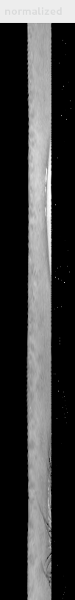

Conclusión

Más allá de aplicar de forma práctica los conceptos aprendidos en clases, el proyecto terminó de afianzar algunos conocimientos con respecto al punto más relevante de la primera parte del curso; la transformada de Hough. Igualmente se tuvo la oportunidad de “jugar” y experimentar con funciones de OpenCV de las cuales no se tenían conocimiento.

De igual manera, permitió al investigador incrementar sus habilidades en el lenguaje Python y creación de una filosofía de trabajo más organizada que la que poseía para proyectos pasados basados en Visión Artificial.

